
MINISTERUL EDUCAȚIEI ȘI CERCETĂRII AL REPUBLICII MOLDOVA
Universitatea Tehnică a Moldovei
Facultatea Calculatoare, Informatică şi Microelectronică
Departamentul Informatică şi Ingineria Sistemelor

RAPORT
Lucrare de laborator nr. 2
la cursul „Tehici de programare aplicată”
Tema: Instrucţiunile logice şi decizionale, repetitive. Tipurile de date șiruri, liste. Operații asupra șirurilor și listelor.

A efectuat : St. gr. SD-251, Popa Ilie
A verificat: Asis.univ. Vornicescu Nadina

Chișinău 2025
CUPRINS
INTRODUCERE 3
Ex.1 4
Ex.2 5
Ex.3 6
Ex.4 7
Ex.5 8
Ex.6 10
CONCLUZIE 14

INTRODUCERE
Lucrarea de laborator nr. 2 are ca obiectiv aprofundarea cunoștințelor legate de instrucțiunile logice, decizionale și repetitive, precum și de utilizarea tipurilor de date fundamentale – șirurile și listele. Aceste concepte constituie fundamentul dezvoltării unor algoritmi și programe eficiente, fiind aplicabile atât în rezolvarea problemelor elementare, cât și în construirea unor aplicații mai complexe.
Pe parcursul activității, studenții vor explora diverse modalități de utilizare a structurilor condiționale și repetitive, vor aplica metode dedicate manipulării șirurilor și listelor și își vor antrena gândirea algoritmică prin rezolvarea unor exerciții practice.
În acest fel, laboratorul contribuie la consolidarea abilităților de lucru cu instrucțiuni condiționale, cicluri de repetare și operații asupra colecțiilor de date – noțiuni esențiale pentru formarea unei baze solide în programarea avansată.

Ex.1
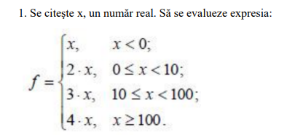
Figura 1 Expresii (I)
Cod:
print("Ex1")
x = float(input("Introduceți valoarea lui x: "))
if x < 0:
f = x
elif 0 <= x < 10:
f = 2 * x
elif 10 <= x < 100:
f = 3 * x
else:
f = 4 * x

print("Valoarea lui f este:", f)
Rezultat:
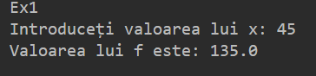
Figura 1.1 Rezultatul exercițiului 1

Ex.2
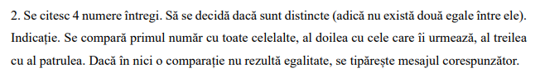
Figura 2 Expresii (II)
Cod:
print("\nEx2")
a = int(input("Introduceți primul număr: "))
b = int(input("Introduceți al doilea număr: "))
c = int(input("Introduceți al treilea număr: "))
d = int(input("Introduceți al patrulea număr: "))

if (a != b) and (a != c) and (a != d) and (b != c) and (b != d) and (c != d):
print("Numerele sunt distincte.")
else:
print("Numerele NU sunt distincte.")
Rezultat:
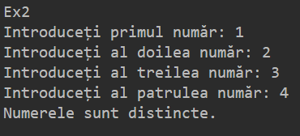
Figura 2.1 Rezultatul exercițiului 2

Ex.3
Figura 3 Expresii (III)
Cod:
print("\nEx3")
a = int(input("Introduceți primul număr: "))
b = int(input("Introduceți al doilea număr: "))
c = int(input("Introduceți al treilea număr: "))

if a == b + c:
print("Numărul egal cu suma celorlalte două este:", a)
elif b == a + c:
print("Numărul egal cu suma celorlalte două este:", b)
elif c == a + b:
print("Numărul egal cu suma celorlalte două este:", c)
else:
print("Nu există un număr egal cu suma celorlalte două.")
Rezultat:
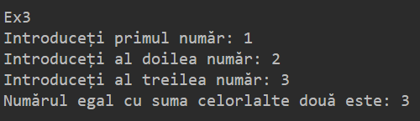
Figura 3.1 Rezultatul exercițiului 3

Ex.4
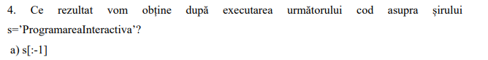
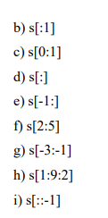
Figura 4 Expresii (IV)
Cod:

print("\nEx4")
s = "ProgramareaInteractiva"
print("a)", s[:-1]) # fără ultimul caracter
print("b)", s[:1]) # primul caracter
print("c)", s[0:1]) # tot primul caracter
print("d)", s[:]) # tot șirul
print("e)", s[-1:]) # ultimul caracter
print("f)", s[2:5]) # de la index 2 la 4
print("g)", s[-3:-1]) # de la -3 la -2
print("h)", s[1:9:2]) # din 2 în 2, între index 1 și 8
print("i)", s[::-1]) # inversarea șirului
Rezultat:
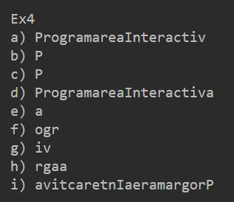

Ex.5
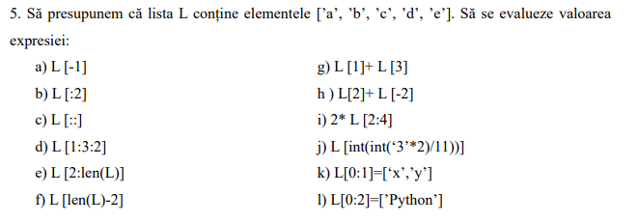
Figura 5 Expresii (V)
Cod:
print("\nEx5")
L = ['a', 'b', 'c', 'd', 'e']
print("a) L[-1] =", L[-1])
print("b) L[:2] =", L[:2])
print("c) L[::] =", L[::])
print("d) L[1:3:2] =", L[1:3:2])
print("e) L[2:len(L)] =", L[2:len(L)])
print("f) L[len(L)-2] =", L[len(L)-2])
print("g) L[1] + L[3] =", L[1] + L[3])
print("h) L[2] + L[-2] =", L[2] + L[-2])
print("i) 2 * L[2:4] =", 2 * L[2:4])
print("j) L[int(int('3'*2)/11)] =", L[int(int('3'*2)/11)])
L[0:1] = ['x', 'y']
print("k) L[0:1]=['x','y'] = ", L)
L[0:2] = ['Python']
print("l) L[0:2]=['Python'] = ", L)

Rezultat:
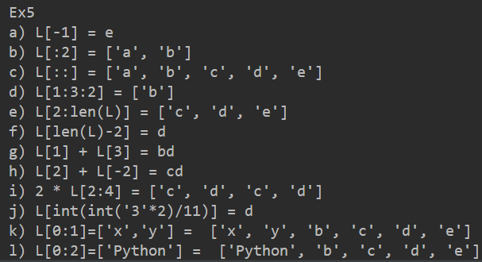
Figura 5.1 Rezultatul exercițiului 5

Ex.6
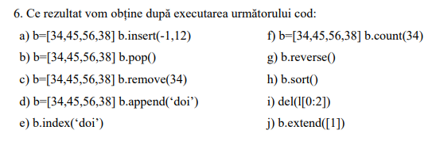
Figura 6 Expresii (VI)

Cod:
print("\nEx6")
# a)
b = [34, 45, 56, 38]
b.insert(-1, 12)
print("a)", b)

# b)
b = [34, 45, 56, 38]
b.pop()
print("b)", b)

# c)
b = [34, 45, 56, 38]
b.remove(34)
print("c)", b)

# d)
b = [34, 45, 56, 38]
b.append('doi')
print("d)", b)

# e)
print("e)", b.index('doi'))

# f)
b = [34, 45, 56, 38]
print("f)", b.count(34))

# g)
b = [34, 45, 56, 38]
b.reverse()
print("g)", b)

# h)
b = [34, 45, 56, 38]
b.sort()
print("h)", b)

# i)
b = [34, 45, 56, 38]
del(b[0:2])
print("i)", b)

# j)
b = [34, 45, 56, 38]
b.extend([1])
print("j)", b)

Rezultat:
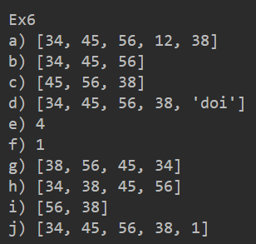
Figura 6.1 Rezultatul exercițiului 6

Ex.7 (Varianta 5)
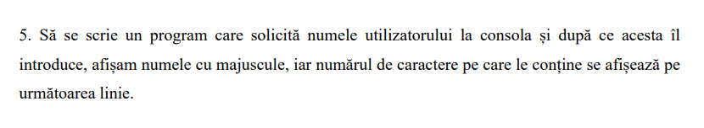
Figura 7 Expresii (VII)
Cod:
#Solicitam numele utilizatorului de la consola
nume = input("Introduceți numele dvs.: ")

#Afisam numele cu majuscule
print(nume.upper())

#Afisam numarul de caractere
print(len(nume))

Rezultat:
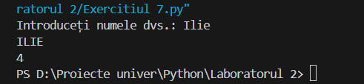
Figura 7.1 Rezultatul exercițiului 7

CONCLUZII
În această lucrare, accentul a fost pus pe utilizarea instrucțiunilor logice, decizionale și repetitive din Python, precum și pe manipularea tipurilor de date precum șirurile și listele. Prin analiza și rezolvarea exercițiilor s-a evidențiat modul în care aceste structuri permit dezvoltarea unor algoritmi clari, eficienți și ușor de urmărit.
Un rol important l-a avut familiarizarea cu metodele specifice șirurilor și listelor, care facilitează nu doar stocarea și accesarea informațiilor, ci și transformarea și prelucrarea flexibilă a acestora. Exemplele practice au demonstrat aplicabilitatea acestor concepte în situații diverse, de la verificarea condițiilor logice până la modificarea sau extragerea elementelor din colecții.
Totodată, exercițiile au subliniat valoarea instrucțiunilor repetitive în automatizarea proceselor și simplificarea codului, oferind o perspectivă clară asupra modului în care Python gestionează structurile de control. Integrarea acestor noțiuni a consolidat atât baza teoretică, cât și pe cea practică, esențiale pentru înțelegerea și aplicarea tehnicilor de programare avansată.

